R E Q U E R I M E N T O Nº. 190

SESSÃO ORDINÁRIA DE 31/3/2008

Excelentíssimo Senhor Presidente Da Câmara Municipal:

CONSIDERANDO que os munícipes residentes no Parque Marajoara, Parque Tupy, Chácaras Vista Alegre, Jardim Santa Elisa, Jardim Riviera, Vila Real e Parque Imperial residem em área da cidade isolada pelas Rodovias João Hipólito Martins – SP 209 e Marechal Rondon – SP 300, de intenso tráfego em alta velocidade;
CONSIDERANDO que o acesso destes munícipes à cidade, seja em veículos (automóvel, bicicleta, de tração animal, etc.), seja a pé, deve ser feito obrigatoriamente pela pista e acostamentos destas rodovias, conforme ilustrado nas Fotos 1 e 2 anexas, nas quais se observam, pessoas, bicicletas e carros, transitando pelas vias, expondo-se a todo tipo de riscos;
CONSIDERANDO que são tristemente computados inúmeros acidentes e atropelamentos fatais na área, o que acaba por inibir ou limitar o deslocamento dos muitos munícipes ali residentes;
CONSIDERANDO que é absolutamente necessária uma ligação entre os referidos bairros e a área central da cidade por vias públicas urbanas, com calçadas para o deslocamento de pedestres e pistas de baixa velocidade para os veículos;
CONSIDERANDO que a Rua Nicola Zaponi apresenta condições privilegiadas para tanto, estendendo-se do Jardim Riviera / Santa Elisa até a Vila Nogueira, na área central da cidade, além de estar ligada às marginais da Rodovia João Hipólito Martins;
CONSIDERANDO que a referida rua deixou de cumprir esta função, quando da duplicação da Rodovia Marechal Rondon, que veio a interromper o fluxo de uma via secular (já que a atual Rua Nicola Zaponi era o início da antiga Estrada de Itatinga/Avaré);

CONSIDERANDO que no ano de 2002, diante de idêntico pleito recebemos da Secretaria dos Transportes o ofício ST CG nº 1327/2002, de 30/08/02, contendo manifestação do DER (COM-SUP/ST-1490-31/07/02, da qual destacamos os seguintes trechos:
“Sobre o assunto os órgãos técnicos deste Departamento manifestam-se informando que referida obra tem custo estimado com base na Tabela de Preços Unitários do DER de março/02, de R$1.950.000,00 e seguintes dispositivos:
1 a) acesso ao Parque Imperial através de 2 passagens inferiores na altura da Av. Brasil e no ramo da pista norte.
b) passagem superior no km 250,0 da SP-300, na altura da Rua Emílio Cami e passarela subterrânea na Rua Nicola Zaponi.
Estas obras teriam custo de RS 1.600.00,00.
2 - via marginal de ligação da Rua Nicola Zaponi com a Rua Emílio Cani, ao custo previsto de R$ 350.000,00”.
REQUEREMOS, após cumpridas as formalidades regimentais, ouvido o Plenário, seja oficiado ao Excelentíssimo Senhor Secretário Estadual dos Transportes, MAURO GUILHERME JARDIM ARCE ao Ilustríssimo Senhor Superintendente do Departamento de Estradas de Rodagem do Estado de São Paulo – DER, DELSON JOSÉ AMADOR, reiterando solicitações anteriores a fim de que se promovam medidas necessárias à urgente recuperação do fluxo da Rua Nicola Zaponi, interligando os trechos entre o Parque Imperial e a Vila São Benedito (ver Mapa anexo), por meio da construção de viaduto ou passagem subterrânea, na intersecção com a Rodovia Marechal Rondon,
REQUEREMOS, outrossim, que cópias da presente propositura sejam encaminhadas Senhor Prefeito Municipal de Botucatu, ANTONIO MÁRIO DE PAULA FERREIRA IELO, solicitando tome as medidas necessárias à pavimentação da Rua Nicola Zaponi, em toda sua extensão, e que, juntamente com o Departamento de Estradas de Rodagem – DER, promova os estudos necessários, à recuperação do fluxo da referida rua.

Plenário “Ver. Laurindo Ezidoro Jaqueta”, 31 de março de 2008.

Vereador Autor PROFESSOR CALDAS  PCdoB | Vereador Autor CULA  PR

Requerimento nº 190/08 - ANEXO
FOTO 1
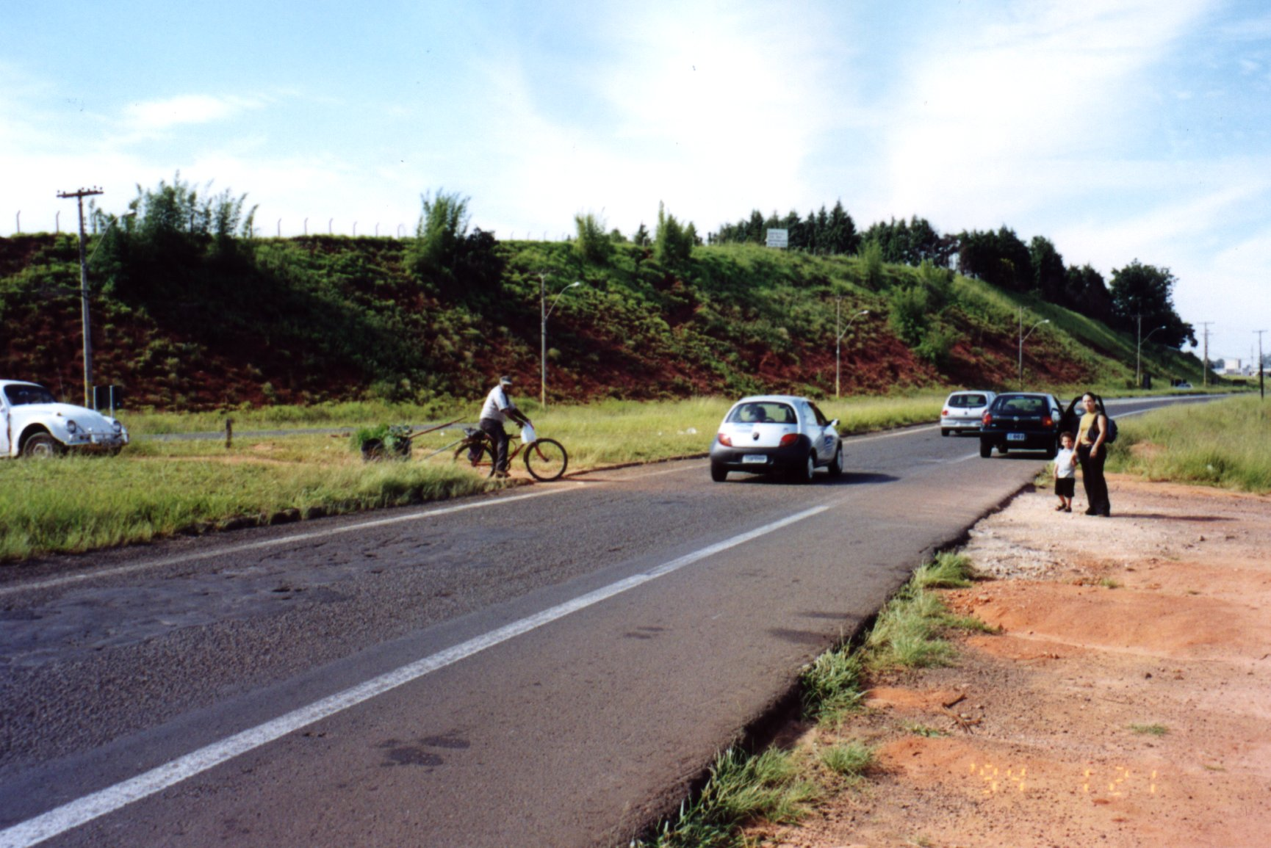
FOTO 2
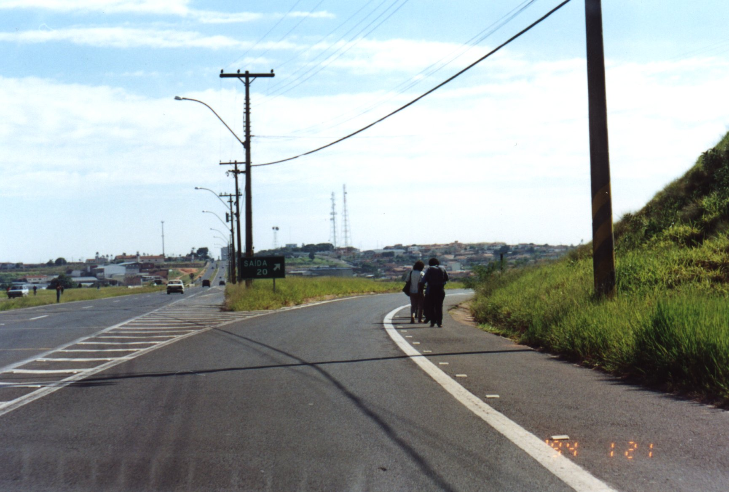

Requerimento nº 190/08 – ANEXO - MAPA
